Материально-техническое обеспечение и оснащенностьобразовательного процесса

Состояние материально-технической базы и содержание здания ДОУ соответствует целям и задачам образовательного учреждения, санитарным нормам и пожарной безопасности.
Детский сад имеет все виды благоустройства: водопровод, канализацию, централизованное водяное отопление.
В дошкольном учреждении имеется исходная документация: технический паспорт здания, акты специальных проверок, инвентаризаций и т.д.
Фасад, кровля, подвал, отмостка здания, участки в удовлетворительном состоянии.
Детский сад оснащен современной оргтехникой. Имеется локальная сеть, доступ к сети Интернет.
Технологическое оборудование прачечной и пищеблока в соответствии с требованиями СанПиНа. Медицинское оборудование и инвентарь отвечает современным требованиям.
В дошкольном учреждении созданы все условия для полноценного развития детей. Работа всего персонала направлена на создание комфорта, уюта, положительного эмоционального климата воспитанников.
Программа «От рождения до школы» не предъявляет специальных требований к оснащению, материалам, оборудованию, инвентарю — для реализации Программы не требуется какого-то особого нестандартного оснащения. Программа может быть реализована на имеющийся у дошкольной организации материально-технической базе, при условии соответствия ее действующим государственным стандартам и требованиям. Однако, чем шире материальная база, тем больше у педагога возможностей создать оптимальные условия для развития каждого ребенка.
В соответствии с ФГОС, материально-техническое обеспечение программы включает в себя учебно-методический комплект, оборудование, оснащение (предметы). При этом, Организация самостоятельно определяет средства обучения, в том числе технические, соответствующие материалы (в том числе расходные), игровое, спортивное, оздоровительное оборудование, инвентарь, необходимые для реализации Программы
Развивающая предметно-пространственная среда обеспечивает максимальную реализацию образовательного потенциала пространства и материалов, оборудования и инвентаря для развития детей дошкольного возраста в соответствии с особенностями каждого возрастного этапа, охраны и укрепления их здоровья, учёта особенностей и коррекции недостатков их развития в том числе и для детей с РАС, тяжелыми и множественными нарушениями.
Информация о наличии оборудованных учебных кабинетов, объектов, для проведения практических занятий, библиотек, объектов спорта, средств обучения и воспитания, в том числе приспособленных для использования инвалидами и лицами с ограниченными возможностями здоровья.
Материально-техническое обеспечение и оснащенностьобразовательного процесса.
Для воспитания интереса к музыкальному искусству,развития музыкальных способностей в дошкольном детстве оборудован музыкальный зал

На занятиях в изостудии совершенствуются умения детей во всех видах изобретательной деятельности.

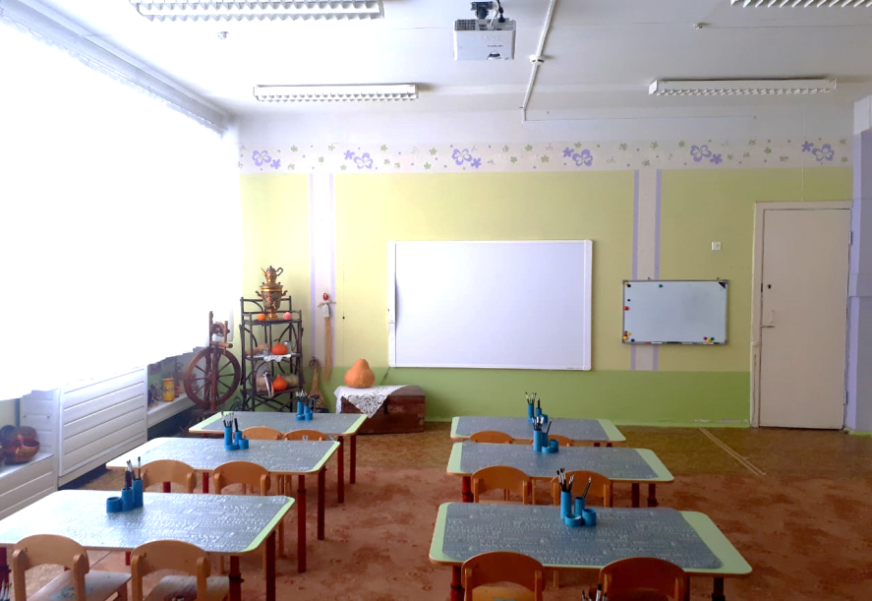

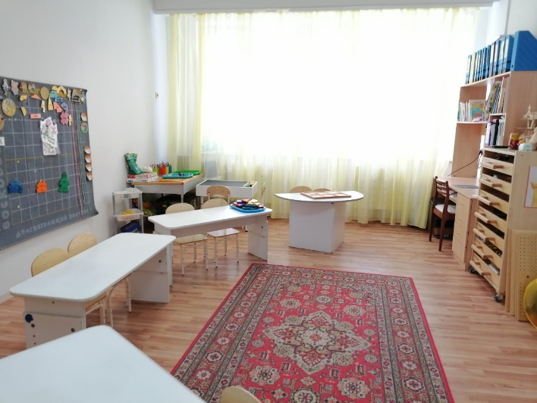
В детском саду имеются кабинеты педагога-психолога
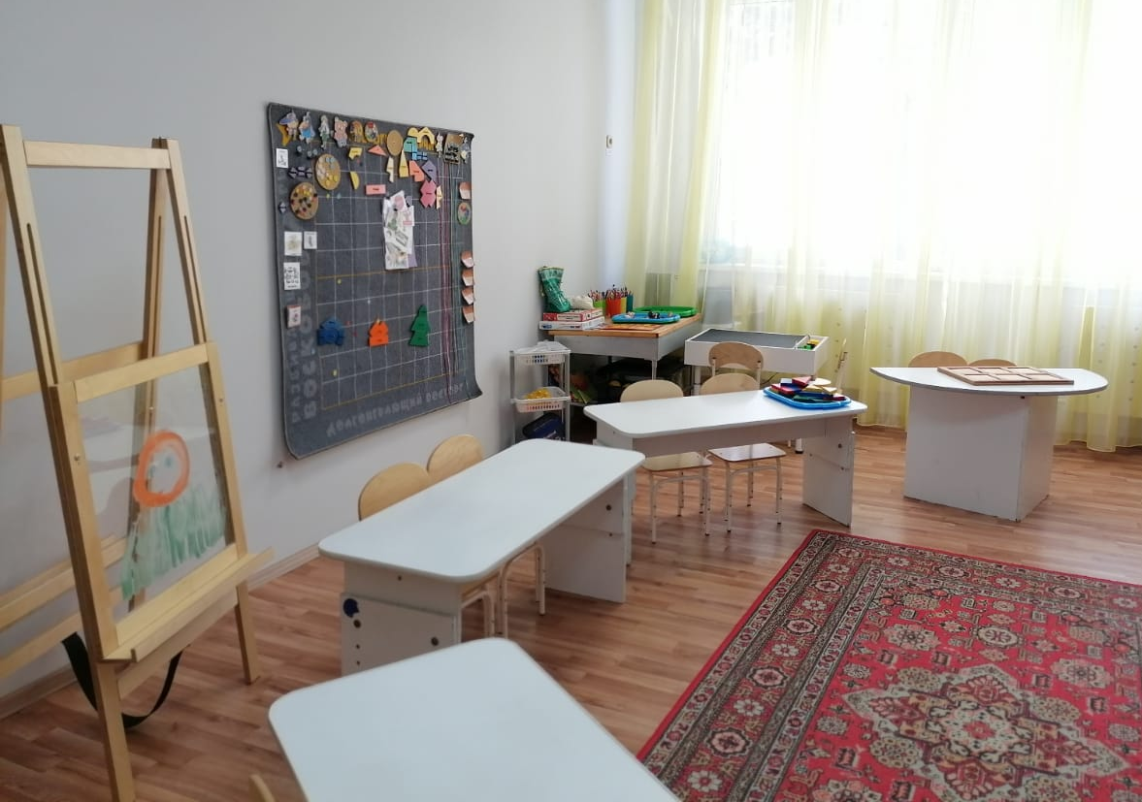

и учителя-дефектолога, оснащенные специальными средствами обучения, дидактическим материалом по коррекции речевых нарушений и познавательных процессов в том числе и для детей с РАС, тяжелыми и множественными нарушениями, ТНР.
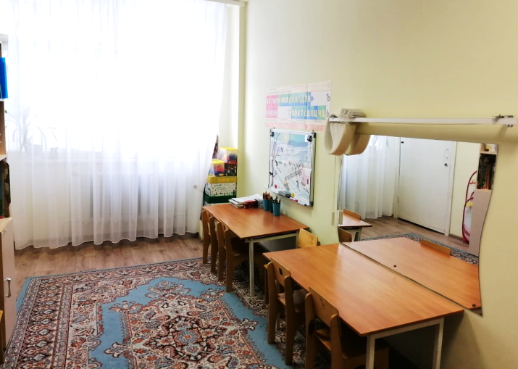
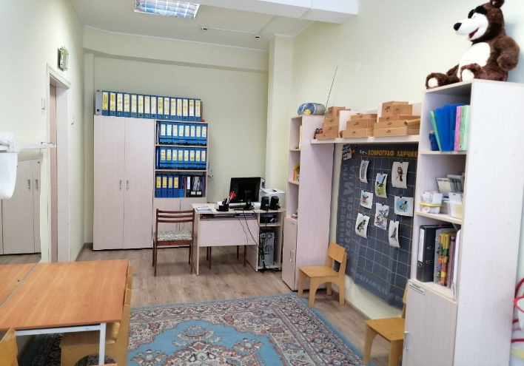

Материально-технические и медико-социальные условия пребывания детей в МДОУ обеспечивают высокий уровень физического развития и оздоровления детей.

В медицинском блоке имеются: кабинет врача, процедурный кабинет, изолятор. Кабинеты оснащены необходимым современным оборудованием (лампы для кварцевания помещений, лампы Чижевского для ионизации воздуха, весы, ростомер, аптечки, аппарат Ротта, плантограф и др.).
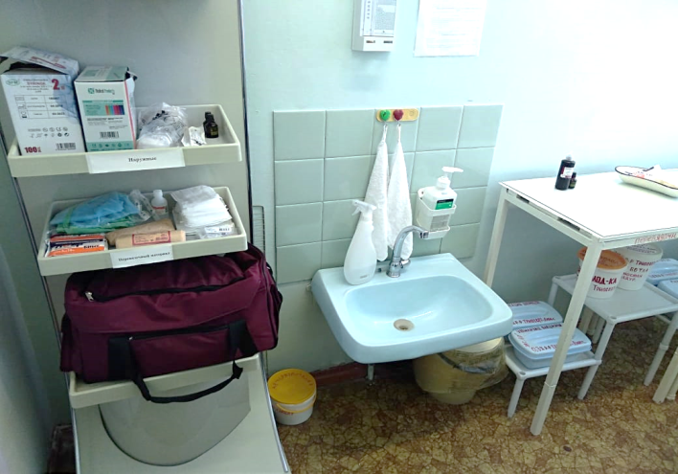
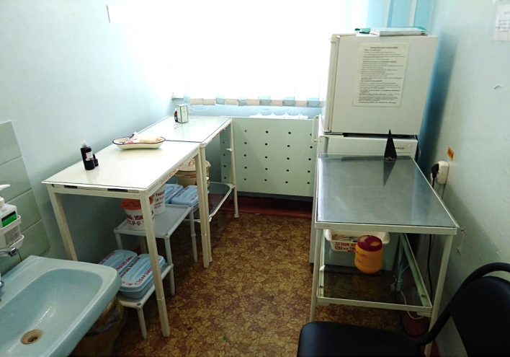
Оснащение и оборудование медицинского кабинета позволяет качественно осуществлять медицинское сопровождение каждого ребенка, контроль за его здоровьем и физическим развитием.

В спортивном зале имеется различное физкультурное оборудование, спортивный инвентарь.
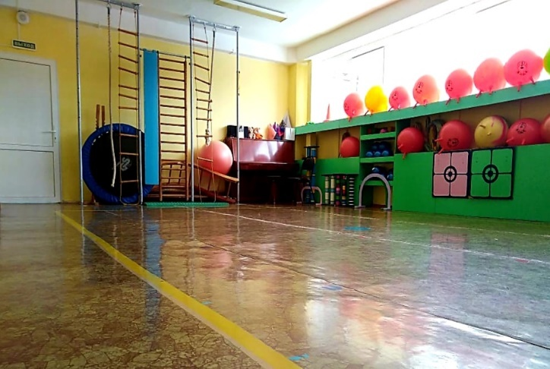
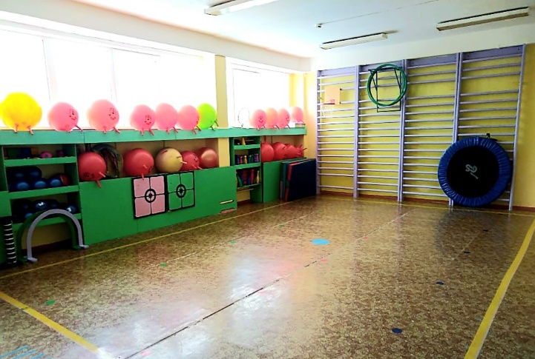

На территории детского сада оборудована спортивная площадка с наличием малых архитектурных форм, спортивным оборудованием. В каждой группе и на игровых площадках предусмотрены спортивные уголки. Для проведения оздоровительных и закаливающих процедур в каждой группе имеются ребристые доски, резиновые коврики с шипами, холщевые дорожки, оборудование для профилактики плоскостопия, ведра для обливания.
Методический кабинет – это центр методической работы детского сада, центр повышения педагогического мастерства педагогов. Воспитатели и специалисты могут ознакомиться с передовым педагогическим опытом, новинками методической литературы и периодической печати, поделиться своим опытом работы. Здесь собран и систематизирован материал по реализуемым программам в МДОУ д/с №104. Оборудован всем необходимым для обеспечения образовательного процесса с дошкольниками: нормативно-правовой базой организации деятельности дошкольного образовательного учреждения; современными программами и технологиями дошкольного образования; методическими рекомендациями по основным направлениям работы с дошкольниками; библиотекой методической литературы(с учетом возрастных особенностей детей, детей с ОВЗ).
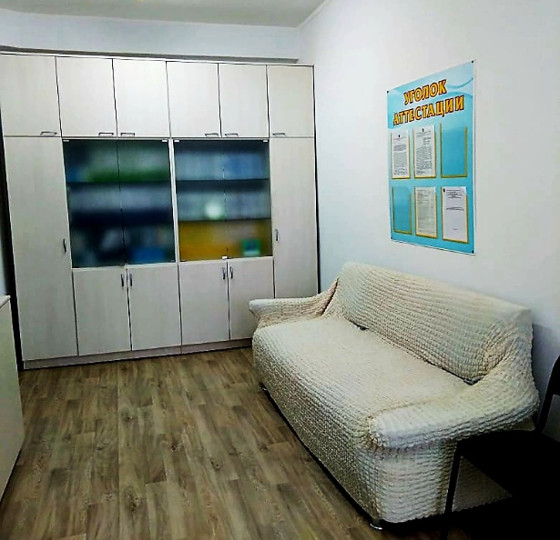
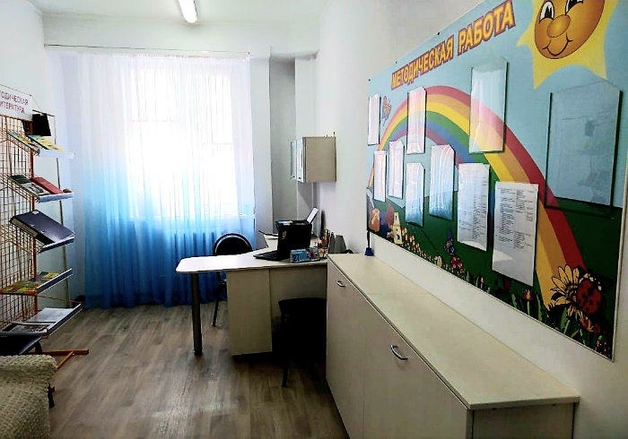

Развивающая предметно-пространственная среда организована как культурное пространство, которое оказывает воспитывающее влияние на детей.
Пространство групп организованы в виде хорошо разграниченных зон (центров активности), оснащенных большим количеством развивающих материалов (книги, игрушки, материалы для творчества, развивающее оборудование и пр.). Все предметы доступны детям.
Подобная организация пространства позволяет дошкольникам выбирать интересные для себя занятия, чередовать их в течение дня, а педагогу дает возможность эффективно организовывать образовательный процесс с учетом индивидуальных особенностей детей.
Чтобы самостоятельные занятия детей в центрах активности несли максимальный развивающий и обучающий эффект, соблюдаются основные условия: упорядоченность материалов, достаточность материалов, разнообразие материалов, соответствие возрастным и индивидуальным возможностям, доступность и удобство использования, автодидактика, регулярное обновление, привлекательность для детей, прочность и безопасность. Развивающая предметно-пространственная среда выступает как динамичное пространство, подвижное и легко изменяемое.
Оснащение уголков меняется в соответствии с тематическим планированием образовательного процесса. В качестве центров активности выступают:
- Центр строительства
- Центр для сюжетно-ролевых игр
- Уголок для театрализованных (драматических) игр
- Центр изобразительного искусства
- Центр мелкой моторики
- Центр конструирования из деталей (среднего и мелкого размера
- Центр математики
- Центр науки и естествознания
- Центр грамотности и письма
- Центр двигательной активности
- Литературный центр (книжный уголок)
- Место для отдыха
- Уголок уединения
- Уголок природы (наблюдений за природой)
- Спортивный уголок
- Зона для настольно-печатных игр;
Предметно-пространственная среда групп для детей с ЗПР, тяжелыми и множественными нарушениями развития, РАС наполнена учебно-коррекционными пособиями для развития мелкой моторики, сенсорного и интеллектуального развития.
Специально оборудованы санитарно-гигиенические помещения с учетом ограниченных возможностей детей-инвалидов с нарушением опорно-двигательного аппарата. Произведено устройство поручней на лестнице, в сказочном холле и коридоре. Приобретены кресла - коляски, ходунки. Приобретено подъемное устройство (гусеничное);
Имеются отдельные кабинеты, в которые обеспечен доступ детям-инвалидам: кабинет педагога-психолога, кабинет учителя-дефектолога, учителя-логопеда, медицинский кабинет, музыкальный зал, физкультурный зал, сказочный холл. В кабинетах специалистов созданы условия для индивидуального обучения.

Информация об обеспечении доступа в здания образовательной организации инвалидов и лиц с ограниченными возможностями здоровья

Обеспечен беспрепятственный доступ детей с ОВЗ, в том числе детей-инвалидов по программе «Доступная среда». Переоборудованы группы компенсирующей направленности для детей с тяжелыми и множественными нарушениями развития. Установлен пандус входа в группу, расширен тамбур, дверные проемы в группе, а также коридорах, медицинском кабинете, кабинете специалистов, физкультурном зале.
Доступ инвалидов и других маломобильных групп населения к месту предоставления услуги осуществляется с помощью сотрудников учреждения для сопровождения их к месту получения услуги.
Проведены инструктирования сотрудников, предоставляющих услуги населения, для работы с инвалидами, по вопросам, связанным с обеспечением доступности для них объектов и услуг.
Наличие сотрудников, на которых административно-распорядительным актом возложено оказание инвалидам помощи при предоставлении им услуг.

Информация об условиях питания обучающихся, в том числе инвалидов и лиц с ограниченными возможностями здоровья.
Рациональное питание является одним из основных факторов внешней среды. Оно оказывает самое непосредственное влияние на жизнедеятельность, рост, состояние здоровья ребенка. Правильное, сбалансированное питание, отвечающее физиологическим потребностям растущего организма, повышает устойчивость к разным неблагоприятным воздействиям. Основными принципами организации рационального питания детей в ДОУ является:
- обеспечение детского организма необходимыми продуктами для его нормального роста;
- адекватная энергетическая ценность рациона, соответствующая энерго-затратам детей;
- сбалансированность рациона по всем заменяемым и незаменяемым пищевым ингредиентам;
- максимальное разнообразие рациона;
-высокая технологическая и кулинарная обработка продуктов и блюд, обеспечивающая их вкусовые достоинства и сохранность пищевой ценности.
Контроль за организацией питания осуществляется заведующим, старшей медицинской сестрой, постоянно действующей комиссией. Бракераж готовой продукции производится регулярно, с оценкой вкусовых качеств. При этом осуществляется регулярный контроль за условиями хранения продуктов и сроками их реализации, санитарно-эпидемиологический контроль за работой пищеблока и организацией обработки посуды. График выдачи питания разрабатывался в соответствии с возрастными особенностями детей.Для информации родителей вывешивается ежедневно меню, утвержденное заведующим и подписанное медицинской сестрой, для младших воспитателей вывешена информация: график выдачи готовой продукции, норма порций – объем пищи в граммах для детей в соответствии с возрастом. Данные условия приемлемы для детей-инвалидов и детей с ОВЗ.

Информация об условиях охраны здоровья обучающихся, в том числе инвалидов и лиц с ограниченными возможностями здоровья.
Согласно нормам пожарной безопасности помещения детского сада оснащены: датчиками автоматической пожарной сигнализации, срабатывающими на задымление и повышение температуры; кнопкой выключения пожарной сигнализации. Все устройства автоматической пожарной сигнализации замыкаются в пульт.
В ДОУ установлен противопожарный режим, проводятся мероприятия по соблюдению правил пожарной безопасности, по ознакомлению детей с правилами пожарной безопасности.
Для обработки правильного поведения во время чрезвычайных ситуаций сотрудники и воспитанники участвуют в тренировочных ежеквартальных мероприятиях.
Вопросы безопасности регулярно обсуждаются с детьми с целью формирования у них сознательного и ответственного отношения к вопросам личной безопасности и безопасности окружающих.
Здание детского сада оборудовано кнопкой тревожного вызова, что позволяет оперативно вызвать наряд охраны в случае чрезвычайной ситуации. Заключены договора на обслуживание с соответствующими организациями. Обеспечение условий безопасности в детском саду выполняется согласно локально - нормативным документам. Имеются планы эвакуации, Паспорт безопасности.
Территория по всему периметру ограждена металлическим забором. Прогулочные площадки в удовлетворительном санитарном состоянии. В дневное время организованно дежурство вахтера, в ночное время детский сад охраняется сторожами (1 человек в смену) по графику с отметкой в журнале.
С детьми проводятся инструктажи, беседы, занятия по ОБЖ, противопожарной безопасности, развлечения по ПДД, по пожарной безопасности, инструктажи.
Проводится вводный инструктаж с вновь принятыми сотрудниками, противопожарный инструктаж, инструктаж по электробезопасности. Ответственные лица проходят обучение в специализированных центрах. Ежедневно осуществляется контроль с целью своевременного устранения причин, несущих угрозу жизни и здоровья воспитанников и работников.
Вся работа по обеспечению безопасности образовательного процесса четко планируется. Издаются приказы, работает комиссия по охране труда. Все предписания контролирующих органов своевременно исполняются.

Информация о доступе к информационным системам и информационно-телекоммуникационным сетям, в том числе приспособленным для использования инвалидами и лицами с ограниченными возможностями здоровья.
МДОУ д/с № 104 имеет доступ к сети Интернет.
Договор на предоставление услуг связи (Интернет) заключен с оператором связи ООО «Мотус-Телеком». Используется wi-fi. Для осуществления образовательного процесса с детьми используется также мультимедийное оборудование (проектор, экран).
В ДОУ нет электронных образовательных ресурсов, самостоятельный доступ к которым обеспечивается обучающимся.
МДОУ имеет доступ с информационным системам:
- официальный сайт для размещения информации о государственных (муниципальных) учреждениях http://bus.gov.ru/pub/home
- официальный сайт единой информационной системы с сфере закупок http://zakupki.gov.ru/epz/main/public/home.html
- ГИС "Образование Волгоградской области" https://sgo.volganet.ru/

Информация о об электронных образовательных ресурсах, к которым обеспечивается доступ обучающихся, в том числе приспособленных для использования инвалидами и лицами с ограниченными возможностями здоровья.
Доступа к электронным образовательным ресурсам для обучающихся в том числе приспособленных для использования инвалидами и лицами с ограниченными возможностями нет.

Информация о наличии специальных технических средств обучения коллективного и индивидуального пользования для инвалидов и лиц с ограниченными возможностями здоровья.
Специальных технических средств обучения коллективного и индивидуального пользования для инвалидов и лиц с ограниченными возможностями здоровья не предусмотрено.

Паспорт доступности МДОУ д/с № 104 от 11.12.2018
Паспорт доступности МДОУ д/с № 104 от 30.08.2019

